新 书 推 荐
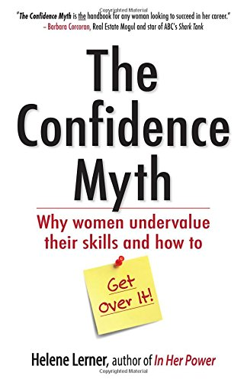
中文书名：《自信神话：为什么女性会低估自己的技能，以及如何解决这个问题》
英文书名：The Confidence Myth: Why Women Undervalue Their Skills, and How to Get Over It
作 者：Helene Lerner
出 版 社：Berrett-Koehler Publishers
代理公司：ANA
页 数：144页
出版时间：2015年3月
代理地区：中国大陆、台湾
审读资料：电子稿
类 型：励志

内容简介：

·履历丰富的作者：勒纳每年都要向成千上万的女性高管发表演讲，是WomenWorking.com网站的创始人，并通过社交媒体指导全球数百万人的生活。她还是获得艾美奖的制片人，公共电视节目主持人和多产的作家。

•《自信代码》（The Confidence Code）的姊妹篇：勒纳认为，女人即使对自己没信心，也需要采取行动。接下来，她提出了6种应对女性常见谬误的有效方法。

商界、政府和非营利组织的高层都需要更多的女性，我们没有时间可以浪费。海伦·勒纳指出，问题不在于女人缺乏自信，而是她们误解了自信究竟是什么。

真正的自信不是无所畏惧，不是即使膝盖打抖也要勇于向前。如果你想等自己有了足够的自信和勇气才采取行动，那么你永远也不会采取行动。勒纳根据自己和其他女领导，还有她调查的500位职业妇女的亲身经历，提供了一整套切实可行的战略，教你如何打破自信的神话。你将从书里学到：

·展示出自己最好的一面，无论你内心的感受如何。

·将别人残酷的反馈视为工具，用来磨练自己的技能。

·通过有策略地拒绝，避免把自己的战线拉得太长。

本书汇集了几十则“自信火花”，包含简单但有效的练习和技巧，有助于你的事业更上一层楼。

在职场上，男女不平等的现象依然存在，但书中接受采访的女人已经找到了应对方法，你同样可以做到。成功的关键是抓住机遇，立刻采取行动。海伦·勒纳将做你的个人教练，指导你承担风险，勇于开口，百尺竿头更进一步。

目录：
第1章 继续前进，扭转恐惧
第2章 适时出现，有力领导
第3章 真实反馈，取得胜利
第4章 突显领导力
第5章 脱颖而出，吸引赞助人
第6章 相信你内心的指南针
参考资料
附录1 三十天的自信火花
附录2 妇女自信调查：方法与结果

作者简介：

海伦·勒纳（Helene Lerner）是创意拓展有限公司（Creative Expansions Inc.）的首席执行官，WomenWorking.com网站的创始人，获得过艾美奖的制片人，独立公共电视节目主持人，财富500强公司的职业顾问，还著有12部作品。勒纳制作过20多部电视特别节目，凭借为公共电视做出的杰出贡献，获得了美国公共电视台颁发的MVP奖。

媒体评价：

“如果你是一位希望在职业生涯中取得成功的女性，《自信神话》将是你的必备手册。海伦·勒纳直指职业女性成功的核心要素，帮助你克服重重障碍，取得最后的胜利。”
----芭芭拉·柯科伦（Barbara Corcoran），地产大亨，
ABC电视台真人秀节目“创智赢家”（Shark Tank）明星

“海伦·勒纳阐释了自信的神话和真相，这正是与女性成功息息相关的热点话题。她提供了有效的方法，结合实用技巧和练习，帮助你培养自信。本书是帮你打造完美职业生涯的宝贵指南。”
----沙伦·奥洛普（Sharon Orlopp），沃尔玛全球首席多元化官和企业人力高级副总裁

“《自信神话》提供了实用的见解、技巧和工具，帮助你克服恐惧，激发自信。如果你想在坚守价值观的同时获得权力，取得成功，本书将是你不可缺少的读物。”
----丹尼斯·莫里森（Denise Morrison），
金宝汤公司（Campbell Soup Company）总裁兼首席执行官

谢谢您的阅读！
请将回馈信息发至：俞晓宁（Winnie Yu）
安德鲁﹒纳伯格联合国际有限公司北京代表处
北京市海淀区中关村大街甲59号中国人民大学文化大厦1705室, 邮编：100872
电话：010-88810959
传真：010-82504200
Email: winnie@nurnberg.com.cn
网址：www.nurnberg.com.cn
微博：http://weibo.com/nurnberg
豆瓣小站：http://site.douban.com/110577/

